Estância Velha RS, 26 de Outubro de 2020.

Pedido de Providências n.129/2020.
Autor: Ver. Veridiana Monteiro

Excelentíssimo Senhor Presidente:

Nos termos que dispõe o art. 53, inciso XIV, da Lei Orgânica, requeiro a Vossa Excelência o encaminhamento, ao Poder Executivo Municipal, dos seguintes Pedidos de Providências:
1 – Solicito que o Poder Executivo providencie o conserto de um buraco no calçamento ao lado da boca de lobo, e a sinalização do local para evitar acidentes na Rua São Geraldo na lateral do Nº 312 no Bairro das Rosas. (FOTO 1 EM ANEXO)
2 – Solicito que o Poder Executivo providencie o conserto da calçada na Travessa Campo Grande em frente ao Nº 41 no Bairro Campo Grande. (FOTO 2 EM ANEXO)

Sendo o que se apresentava para o momento renovo os votos de estima e apreço.

Veridiana Monteiro
Vereadora PSB

Exmo. Sr. Euclides Tisian
Presidente da Câmara de Vereadores
Estância Velha RS

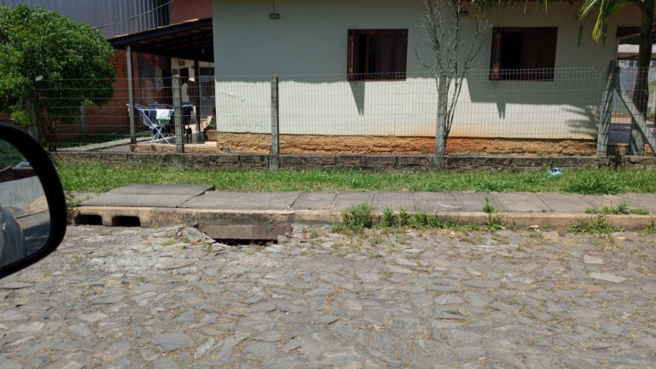
FOTO 01

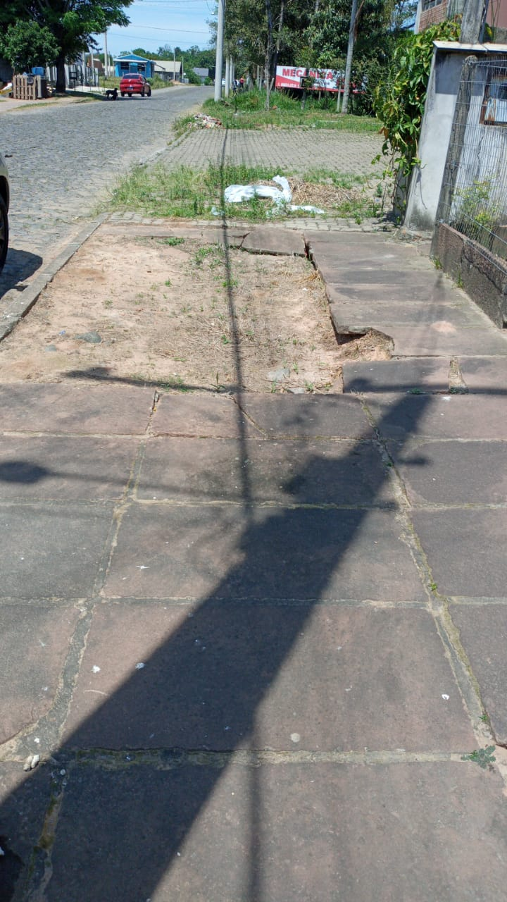
FOTO 02

